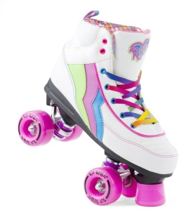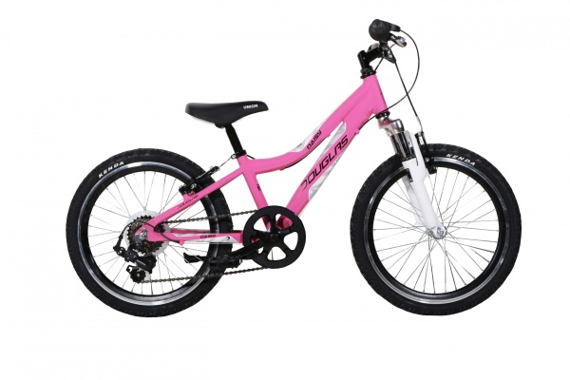**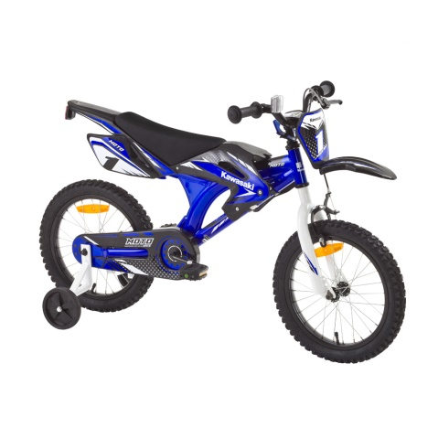PREVOZNO SREDSTVO**

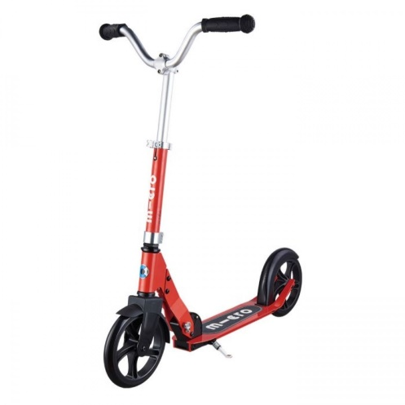

KER SO TE DNI SONČNI IN TOPLI DNEVI, VERJAMEM DA SI VELIKO NA ZRAKU. VERJETNO SE VELIKO VOZIŠ TUDI S KAKŠNIM SVOJIM VOZILOM KOT SO KOLO, SKIRO, ROLERJI, KOTALKE, …MORDA PA NAJRAJE UŽIVAŠ V VOŽJI Z AVTOM.

**ZATO BO TA TEDEN TVOJA LIKOVNA NALOGA, DA S POLJUBNIM MATERIALOM (KATEREGA SEVEDA IMAŠ DOMA), USTVARIŠ SVOJE NAJLJUBŠE PREVOZNO SREDSTVO. DA PA UMETNIŠKI IZDELEK NE BO TAKO PRAZEN, BOŠ ZRAVEN USTVARIL ŠE SEBE, KAKO UŽIVAŠ V VOŽNJI ☺**

IN DA BO IZDELEK ŠE MALO POSEBEN, BOŠ NAMESTO TIPIČNEGA FORMATA (PRAVOKOTNEGA BELEGA LISTA), NA KATEREGA SKORAJ VEDNO USTVARJAMO, UPORABIL MALO DRUGAČNEGA. TO SI BOŠ IZBRAL SAM. LAHKO UPORABIŠ DRUGAČNO OBLIKO PAPIRJA, LAHKO DRUGAČEN MATERIAL, LAHKO USTVARJAŠ NPR. NA ČASOPISNI PAPIR, NA LESENO DESKO, NA STAR KARTON, LAHKO USTVARJAŠ NA GOZDNIH TLEH IZ NARAVNEGA MATERIALA, S KREDAMI PO ASFALTU, LAHKO IZREZUJEŠ OBLIKE IZ REKLAM IN REVIJ, …SKRATKA UPORABI MATERIAL, KI GA IMAŠ DOMA.

***OBILOOO USTVARJALNIH UŽITKOV!***

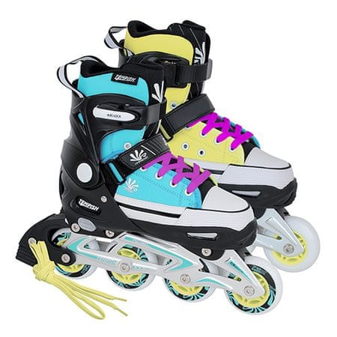

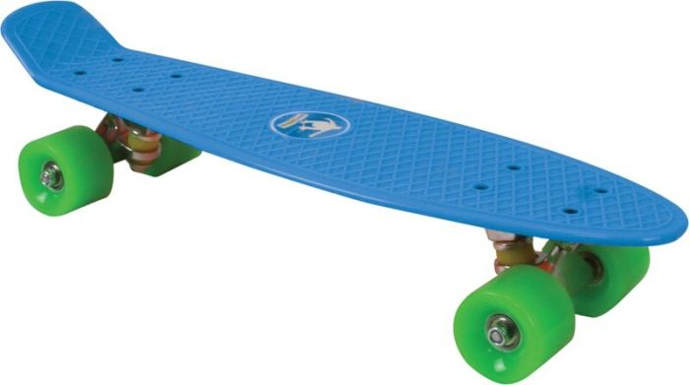

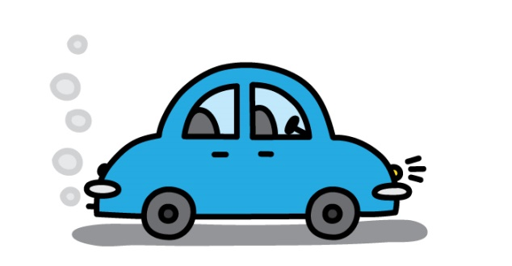

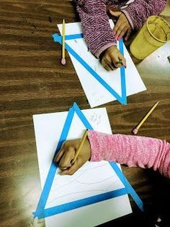 RISANJE V TRIKOTNEM FORMATU

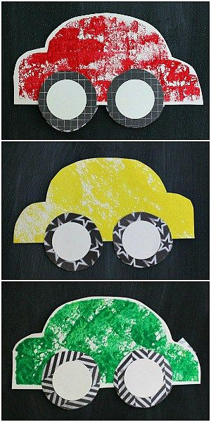 AVTO USTVARJEN IZ TRŠEGA ODPADNEGA PAPIRJA TER POBARVAN S TEHNIKO ODTISKOVANJA